行政院及所屬各機關出國報告書
(出國類別：實習)

參加美國聯邦調查局國家學院第233期受訓報告


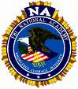

服務機關：法務部調查局
出國人職稱：調查員
出國人姓名：歐陽孟君
出國地點：美國
出國期間：民國97年3月28日至6月11日
報告日期：民國97年9月8日
目錄
壹、前言……………………………………………………………… 1
貳、受訓過程………………………………………………………… 2
一、聯邦調查局國家學院(FBI National Academy)
(一)成立經過及訓練宗旨…………………………………………… 2
(二)環境及教學設備………………………………………………… 3
- 訓練課程
(一)專業學科………………………………………………………… 4
(二)體能訓練………………………………………………………… 6
(三)參觀見學及聯誼活動…………………………………………… 10
參、研習心得………………………………………………………… 12
肆、建議事項………………………………………………………… 15
壹、前言
面對當前全球化的挑戰，跨國性的犯罪日益猖獗，國際合作及交流亦日益重要，長期以來，本局持續選派優秀同仁前往美國聯邦調查局國家學院研習美國執法人員核心知能，職通過甄試及美國聯邦調查局駐香港法務秘書面談後，於97年3月28日至6月11日赴美國維吉尼亞州匡堤科(Qantico)參加聯邦調查局國家學院第233期訓練，為期10週。本期參訓學員共269人，其中女性14人，除美國各州中高階警官、陸海空三軍官員、秘勤局警官外，尚有中華民國、泰國、瑞士、日本、新加坡、印尼、巴基斯坦、馬爾地夫、德國、荷蘭、羅馬尼亞、匈牙利、喬治亞共和國、塞浦路斯、希臘、義大利、利比亞、奈及利亞、塞內加爾、沙烏地阿拉伯、約旦、卡達、盧安達、智利、阿根廷、加拿大等29國30位外籍執法機關官員，中華民國、泰國及瑞士等3國代表為女性。
本報告將簡介美國聯邦調查局國家學院制度及訓練規劃，並分享職於這10週與全美及世界各執法機關派訓之優秀同仁們共同生活、學習的心得，最後提出個人淺見及建議事項，期能將受訓的黃金10週中汲取的精華，轉化成個人職場上下一個黃金10年的動能，也能對提升我國執法人員素質與我國際能見度及形象有所助益。
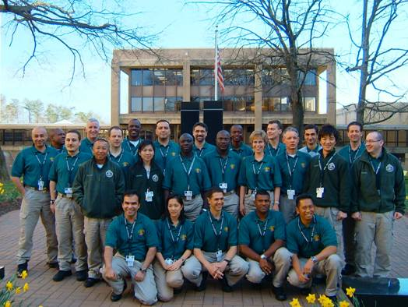
(照片1：聯邦調查局國家學院第233期國際參訓學員合影)
貳、受訓過程
一、聯邦調查局國家學院(FBI National Academy)簡介：
(一)成立經過及訓練宗旨
1935年7月29日，美國聯邦調查局首度召集各州及地方執法人員，辦理為期10週的專精訓練，此即聯邦調查局國家學院的前身。1940年代，聯邦調查局預見拓展國際合作的重要性，自1962年起開始提供名額予對美友好的國家派員至國家學院參訓，建構聯邦調查局與國內外各執法機關的合作網絡。
聯邦調查局國家學院訓練宗旨有五：
  - 培養專業領導特質。
  - 強化實務及行動技能。
  - 瞭解當前刑事司法及執法等領域之理論及實務議題。
  - 增進執法組織行為變革趨勢新知
  - 提升個人專業發展
聯邦調查局國家學院一年共舉辦4期，每期召訓250至300人，其中國際學生約佔1成，申請資格須具備5年以上司法工作經驗，英語讀、說、寫流利，並具備發展潛力。國際處透過該局海外分處提供名額予相關國家對等機關，經機關首長提名推薦，尚需由該局國際合作處審核資格，通過該管法務專員面談、語言能力評鑑及健康檢查等，始確定錄取參訓。
聯邦調查局國家學院成立迄今70餘年來，在提升執法人員的專業知能，深具口碑，為美國各州及世界各國中、高階執法人員最嚮往之專業訓練，許多機關更以該項資歷列為陞遷考量指標之一。根據美國聯邦調查局統計，全美各州及地方所有執法人員，僅有2%有機會獲選至國家學院受訓，等待期3至5年，顯見其遴選資格之嚴謹。
(二)環境及教學設備
聯邦調查局學院位於美國維吉尼亞州匡提科鎮的海軍陸戰隊基地，在首府華盛頓特區南方約60公里處，佔地數百公頃。區內各項教學設施完善，有電化、電腦教室、實驗中心、攝影棚、室內外靶場、田徑、籃球、足球、網球場、游泳池、健身房、露營區、住宿區、圖書館、交誼廳、餐廳、酒吧、郵局、銀行、購物中心、電影院等，生活機能健全。
- 訓練課程:
包含專業學科、體能課程及參觀聯誼活動等3大類，分述如次：
(一)專業學科
聯邦調查局國家學院依據當前執法專業及訓練宗旨設計五大類核心課程(Core Courses)，原則上所有參訓學員必須在每大類別中各選修一門學科，每門3學分，每人至少須修完13學分，至多不超過19學分，且各科成績須在C以上始及格結業。每位順利結業學員均由聯邦調查局局長親自於結業典禮中，逐一唱名上台領取國家學院證書，並獲得維吉尼亞大學(University of Virginia)刑事司法教育學分證明，如於美國各大學就學，可據以抵免學分。
專業學科禮聘具有博士學位或在相關領域實務經驗豐富的聯邦調查局現職或退休人員，上課方式多元活潑，除了由講座單向授課外，並規劃分組及演練方式進行報告及討論，透過雙向及多向溝通方式，讓所有成員充分互動，交流心得及工作經驗，達到教學相長之成效。另外亦安排知名課座教授進行專題演講，讓學員們能擴大視聽，吸收更多新知。
本次參訓，個人所選修的5門學科分別為「當前警方與媒體關係議題」 (Contemporary Issues in Police and Media Relations)、「公開演說」 (Public Speaking)、「領導管理人員刑事鑑識綜覽」(Overview of Forensic Science for Police Administrators and Managers)、「調查詢問討論」 (Seminar in Investigative Interviewing)、「執法人員壓力管理」 (Stress Management in Law Enforcement)，每一門課都讓我感到收穫豐碩。
在媒體關係課程中，與老師及同學的討論，不僅對美國媒體文化有所了解，也體認到警政機關建立媒體政策、發言人制度與訓練的重要性。此外，攝影棚模擬脫口秀、一對一訪問及記者會的角色扮演實作，對於訓練膽識及語言能力，助益極大。
「公開演說」課程讓我充分認識各式演說的差異以及準備演說的訣竅，透過資訊性演說(informative speech)、說服性演說(persuasive speech)及典禮性演說(ceremonial speech)的考評，觀察到多元、深具創意的演說風格，以及各國文化的特色，相當有趣。
刑事鑑識綜覽的課程，講座豐富的實務經驗及教材，如911事件國防部五角大廈遭受攻擊第一時間的錄音錄影、O.J. Simpson專案影帶、維吉尼亞理工學院的槍擊及華府的狙擊事件等相關鑑識影帶及案例報告等，讓人大開眼界，對於刑事鑑識各領域的現況及趨勢有更進一步的認識。
調查詢問課程，大家每每在課堂上與聯邦調查局講座、美國各州警官及國際友軍代表的熱烈討論中，認識美國各州詢問制度及規定的差異及中東、東歐、非洲及南美洲等國家特殊的詢問技巧及審判制度。許多同學也認為我國夜間詢問、強制錄音錄影等規定對人權的保護，已超越美國許多州。
執法人員壓力管理的課程，更讓個人獲益良多，終身受用。同時，也深覺各國執法機關及主管對於壓力認知、壓力調適、諮商制度的建立應更重視，協助同仁與部署以正面的態度積極管理情緒和壓力，而非消極地受制於壓力。
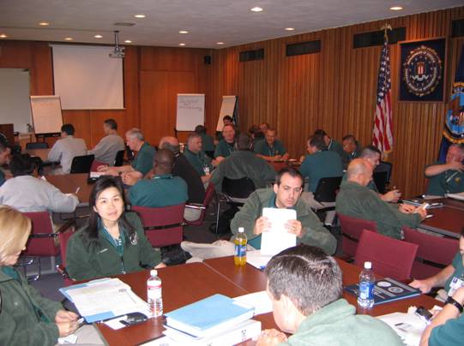
(照片2:專業學科上課情形)
(二)體能訓練
體能訓練分為兩大部份，一為必修的體育課，2學分，依國家學院固定的小組編置上課，一週2~3次，共46小時，其中22小時為教室授課，講解人體結構、疾病預防、飲食與營養、壓力管理及運動傷害防制等；另外24小時則在體育館及室外進行，由講座設計多元的體能訓練，輪流鍛鍊全身不同部位的肌肉，包括健身操、重量訓練、跑步、游泳、伏地挺身及綜合體能訓練等，雖然受訓期間每天都肌肉酸痛，但非常有趣。
聯邦調查局國家學院設計一套體能測驗，所有學員在參訓第1週及第10週結訓前須詳細記錄體重、血壓、脈搏、身體各部位體脂肪比例、肌肉柔軟度及伸展度，並測驗伏地挺身及1.5英哩跑步成績，比較受訓前後的進步情形，顯見其對學員健康與體能的重視。
除了體育課程之外，每週三的體能挑戰(Challenge)亦為聯邦調查局國家學院的重頭戲之一，體能挑戰從1.8英哩開始，每週逐漸增加，結訓前要完成知名的「黃磚道」The Yellow Brick Road森林障礙跑步，全長6.2英哩，約10公里，凡跑完全程者，均獲頒黃磚乙塊，此為聯邦調查局行之有年的傳統。對於游泳有濃厚興趣者，亦可挑戰藍磚(Blue Brick)，參訓期間累計游完34英哩者，可獲得Blue Brick Challenge T恤乙件，作為紀念。
體能挑戰雖非強制參加，惟每位學員均將完成體能挑戰視為榮耀，跑步時，大家不分彼此，互相鼓勵加油，許多自認體能不佳，恐無法完成挑戰者，也靠堅定的意志力及同行夥伴的打氣，超越障礙，跑完黃磚道。獲頒黃磚時的那一刻，就如同完成一項不可能的任務，特別令人驕傲與感動。
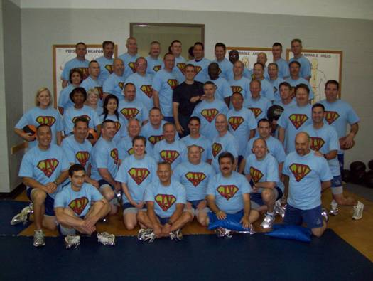
(照片3:體育課合影)
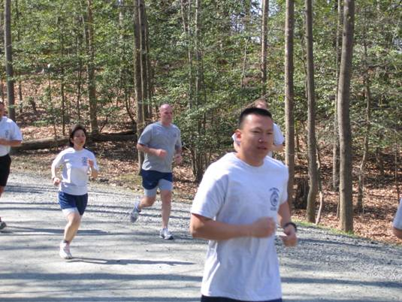
(照片4：體能挑戰)
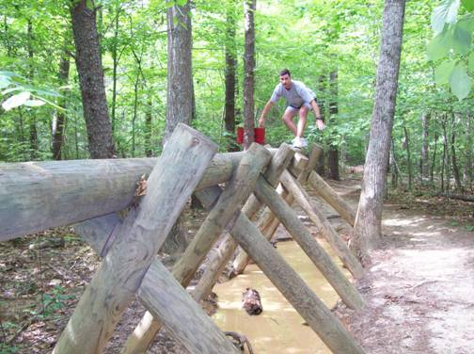
(照片5：黃磚路森林障礙跑步)
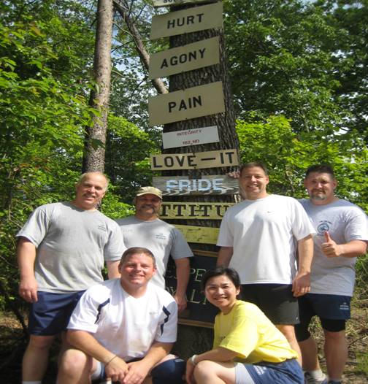
(照片6：完成黃磚道森林障礙跑步合影)
(三)參觀見學及聯誼活動
除了繁重的專業學科與體能訓練，聯邦調查局國家學院也利用課餘及假日，安排許多參訪及聯誼性活動，增進國內外參訓學員們對美國歷史聯邦政府制度的瞭解，以及參訓學員間互動與交流。例如參觀白宮、聯邦調查局總部、殉職執法人員紀念碑、紐約市警察局及行動指揮中心、費城警局及航警直升機隊、霹靂小組、警犬及防爆訓練中心等。
本期訓練期間適逢執法人員紀念週，國家學院也特別安排一年一度的員警兒童日(COP KIDS)活動，邀請美國各州殉職員警的子女到聯邦調查局學院參觀，安排諮商服務、美勞、才藝教學及各式運動等，讓他們能暫時忘卻失去至親的痛苦，認識其父母獻身的執法神聖工作的意義，並感受執法大家庭的溫暖。
為增進美國參訓學員與外國學生的交流與互動，每期均舉辦國際之夜，由國際參訓學員介紹其文化、文物、美景、美食及美酒，或穿著傳統服裝、表演歌舞，彼此交換名片及紀念品，讓國際學員在受訓期間體驗美國文化之餘，也增進美國參訓學員對外國文化的瞭解，對於強化國際合作，深具意義。
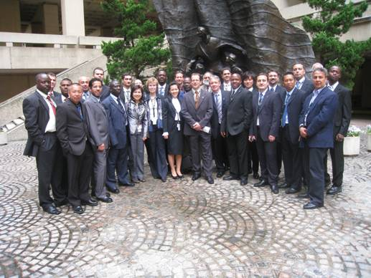
(照片7：參訪美國聯邦調查局總部)
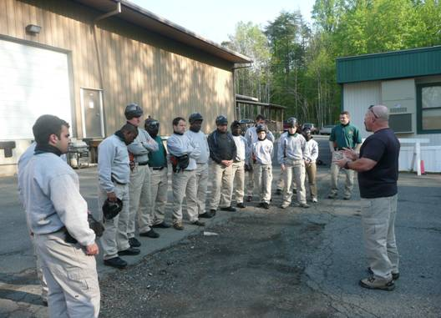
(照片8：武器使用訓練~漆彈射擊)
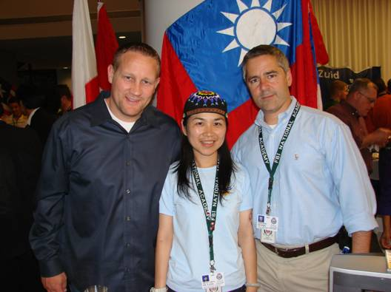
(照片9：國際之夜)
參、研習心得
一、這10週的密集訓練，個人在英語聽、說、讀、寫、能力均有相當程度進步，所有的課程均與美國參訓學員混同上課，國際學生原則上各國僅有一位代表(本期加拿大有2位)，並無會說華語者，講座授課時因9成學生均為美國本土執法人員，雖然體恤國際學生可能有語言的隔閡與障礙，課程間可隨時答問，惟並不因此而減緩說話及授課速度。加上課堂的討論、報告與發言均以英語行之，各項報告及作業必須以英文撰寫，課餘時間亦須以英語和同學及室友們溝通。在全英語的環境下，不僅強化了個人的語言能力，也因為來自美國各州現成的英語老師，了解美國各州腔調、慣用語、警界常用之術語及美式幽默和創意。
二、每位獲選參訓的人員均具備豐富的實務經驗，代表該機關或國家與世界頂尖的司法情治人員共同學習及交流。在課堂上，同學與講座間熱烈討論，因立場主張不同進行激辯，不僅讓我見識到每位參與者對執法工作的熱情及專業，也認識各州及各國法令制度的差異，學習以不同的角度思考問題。每位參訓學員結訓後，將會定期收到聯邦調查局刊物FBI Law Enforcement Bulletin，成為聯邦調查局國家學院協會會員，全世界依地域分為六大區，每年各區均舉辦校友複訓，每數年舉辦世界性的校友複訓，這個遍布全美與全世界的校友網絡及相關資源，也是推動國際合作的最佳平台。
三、此次參訓，最讓我感到震撼的是美國籍同學積極自信的工作態度，他們每一個人都以獻身執法工作為傲，對工作及生活保有長年不墜的熱情。在課堂上，總是搶著發言；公開演說時，總是自信從容；面對問題總是以正向思考的方式找尋解決方案。相形之下，亞洲國家的代表就顯得害羞許多，儘管邏輯的縝密及清晰有條理的思維不亞於美籍講座及學生，但對於自身語言能力的表達略顯自信不足。這十週的訓練，我深受美國籍同學積極自信的態度感染，也刻意選修需要公開發言的媒體及演說課程，訓練自己的膽識，對於各項課業及體能訓練全力以赴。一路走來，讓許多其他參訓學員對於代表中華民國-台灣的嬌小女性刮目相看，也讓我深深體會─性別不是問題，態度才是關鍵。
四、行千里路，勝讀萬卷書，受訓期間，除了應付繁重的課業及體能訓練之外，假日也經常與許多同學一同參訪華盛頓特區周邊及近郊的名勝古蹟、著名景點及博物館。由於時逢春季，有幸欣賞華盛頓盛開的櫻花，陪襯莊麗的國會山莊、林肯紀念碑、二次世界大戰及越戰紀念公園等，美景盡收眼底。此外，並利用機會參觀航空太空博物館、自然歷史博物館、新設立的罪與罰博物館、極受歡迎的美國頭號通緝犯節目(American Most Wanted)攝影棚、海軍陸戰隊博物館、安德魯空軍基地藍天使飛行表演、諾福克海軍基地羅斯福號航空母艦、費城獨立廳(Independence Hall)、自由之鐘(Liberty Bell)及蓋次堡南北戰爭古戰場等，飽覽美國的古與今，在志工詳盡的導覽下，彷彿親眼見證美國獨立宣言的起草簽署，與南北戰爭的關鍵戰役，著實增廣了見聞。

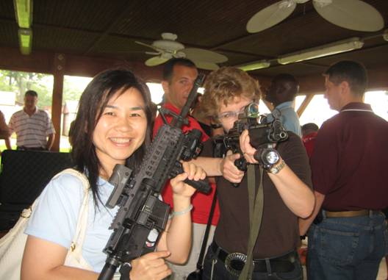
(照片10：參訪費城警局霹靂小組訓練中心)

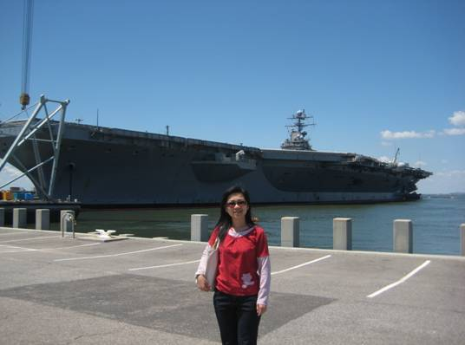
(照片11：參訪美國羅斯福號航空母艦)
五、十週的朝夕相處及共同學習讓來自不同地區，不同國家的人，因為參加美國聯邦調查局國家學院訓練而凝聚革命般情誼，成為好朋友，即便結訓後返回原單位及母國，也經常透過電話及電子郵件聯繫、交流工作經驗新知、分享升職喜訊及生活近況。結訓迄今，即聽聞6位參訓學員獲得升遷。此外，日前俄羅斯入侵喬治亞共和國，情況危急，大家紛紛為本期參訓的喬治亞共和國代表AKAKO祈禱，數日後，他也透過國家學院233期的部落格向大家報平安。因為共同參加聯邦調查局國家學院訓練的緣分，大家結交了許多一輩子的工作夥伴與好朋友。
肆、建議事項
一、聯邦調查局為世界上最重要的執法機關之一，在打擊犯罪及偵辦重大刑案素負盛名，領先各國。911事件以來，更力求轉型，在各項軟硬體設備及提升人員專業素質等方面投注大量資源。無論美國本土或世界各國情報、治安機關，均以能代表機關參加國家學院訓練，與美國及世界各國頂尖執法人員共同研習為一項終身榮譽。惟聯邦調查局國家學院預算及名額有限，近年來本局約每2~3年始能選派1人參加。另囿於本局出國預算緊縮，民國92及95年本局獲遴選人員須以公假自費方式前往研習，花費約需新台幣近20萬元，如無法改善，爭取公費補助，對於鼓勵優秀同仁參訓意願將有所影響。人力素質為組織最珍貴之無形資產，長遠而言，將進一步影響本局發展。今(97)年度再獲美方提供國家學院訓練名額，感謝本局體認人才培訓及推動國際合作的重要性，增列本案，提報法務部核准，順利爭取公費補助，赴美參訓。希望未來能援例爭取相關經費，持續選送本局優秀同仁赴聯邦調查局國家學院進修，接受文武合一的洗禮，與世界各國接軌。
二、聯邦調查局國家學院訓練係針對具有執法實務經驗在職人員，精進或培訓其專業及領導知能。對象含括美國各州及世界各國的執法機關代表，不僅有助提升參訓個人專業能力及視野，亦能增進各機關之間的業務交流及國際合作。由於參訓名額有限，各機關僅能有一位代表參訓，其言行及表現均代表該機關及國家形象，而受訓期間更須完全以英文聽、說、讀、寫、為提升訓練成效，建議選訓時，應考量體能方面是否能慢跑3至5公里以上，語言方面至少應具備全民英檢中級以上程度，經歷方面，宜以外勤組長或規劃駐外或從事國際合作事務者優先。
三、參訓者在結訓後，可透過局內網路，以影音或文書檔案分享有助提升本局工作的專業學科訓練教材，或安排至本局幹部訓練所講授聯邦調查局國家學院訓練概況，引介相關專業新知，發揮種子教官功能。
四、聯邦調查局國家學院每年均舉辦分區校友複訓，台灣編組屬於亞太區，透過校友複訓，可進一步拓展與各國友軍單位、人員之間的聯繫與合作，聯邦調查局亦非常重視，均由高層官員及業務主管擔任講座，學習機會難得，故亞太各國競相爭取舉辦權，視之為推動國際合作的最佳契機。我國由於國情特殊，參加各種主權性國際會議及活動均處處受到中共打壓，如能積極爭取舉辦聯邦調查局國家學院校友複訓，不僅可擴大本局專任同仁與其它國家執法機關人員交流與合作，提升本局人力素質，也能強化本局專業形象及國際能見度，其具體意義重大。

